

MISSIONE BILATERALE DI ASSISTENZA E SUPPORTO IN LIBIA

*Il Comandante*



|  |  |  |
| --- | --- | --- |
| Prot. Nr.: _____________ |  |  |
| Allegati: _____________ |  |  |
| Annessi: _____________ |  |  |

**OGGETTO: RAPPORTO SULLA SITUAZIONE – FEBBRAIO 2022.**

1. **SITUAZIONE GENERALE**

Non ci sono variazioni rispetto a quanto riportato nel RAPPORTO SULLA SITUAZIONE precedente.

1. **SITUAZIONE PARTICOLARE**
2. **TRIPOLI**

Permane la situazione di dualismo politico si riflette sul panorama miliziano della Capitale, che risulta spaccato in funzione del supporto alle due *governance*.

Di particolare interesse per la Missione, è la località di TAJURA (sede del Resort PEACOCK dove è alloggiato parte del personale MIASIT), contesa tra due milizie, continua ad essere interessata da dinamiche intra-libiche poco chiare che ne pregiudicano la stabilità. Il limite dell’area urbana di TAJURA, compresa nell’area metropolitana di TRIPOLI, rappresenta anche il confine tra RADA (oramai istituzionalizzata e che, dallo scorso agosto, controlla tutti i quartieri centrali e le aree chiave di TRIPOLI, incluso il porto e l’aeroporto di MITIGA) e la milizia BUQRA. Inoltre, quest’ultima presenta una spaccatura interna tra il vertice di BUQRA in contrapposizione con la fazione riconducibile ad Abdul MOUTI BEN RAMADAN che contribuisce allo stato di instabilità dell’area con scontri per il controllo delle rispettive aree di influenza.

Infine, permane in corso l’opera fidelizzatrice di DBEIBAH per portare nella propria orbita un maggior numero di combattenti e gruppi armati.

A dicembre si sono registrati scontri, seppure di lieve entità, concentrati sulla costa occidentale della TRIPOLITANIA. Si è rilevato, tra gli altri, lo scontro dell’11 dicembre 2022, nel quartiere di AL SAYEDA ZEINAB di ZAWIYAH, tra i combattenti di Muhammad AL BAHROUN ed elementi riferibili a Muhammad AL WAER (entrambi pro-GUN).

1. **MISURATA**

A febbraio l’azione politica all’interno della municipalità di MISURATA è stata orientata prioritariamente alle attività sociali ed infrastrutturali, con particolare attenzione al rifacimento dell’asfaltatura delle strade ed alle condutture fognarie.

Dal punto di vista militare, la stampa nazionale riferisce che il Capo di Stato Maggiore dell'Esercito libico, Mohammed Al-Haddad, ha discusso con i militari italiani della cooperazione congiunta nei settori marittimo e aereo e in vari campi di addestramento. Da parte sua, Al-Haddad ha sottolineato l'importanza della cooperazione e del coordinamento congiunto tra i due paesi. Ciò è avvenuto durante il suo incontro con il Capo di Stato Maggiore delle forze congiunte italiane, il capo del Dipartimento di supporto alle operazioni italiano, il comandante della missione di supporto italiana in Libia e i membri della delegazione che lo accompagnava (fonte della notizia “The Libya Observer”, 01.02.2023). La notizia ha inevitabili ripercussioni per l’area di Misurata in quanto la maggior parte delle attività di cooperazione addestrativa della missione MIASIT interessa l’area municipale di Misurata e le Forze Militari ivi presenti.

E’degno di nota inoltre che il contingente turco, di stanza dentro il sedime aeroportuale a Misurata, è al momento ridimensionato, approssimativamente il 50% del personale ha fatto rientro in Madrepatria per l’emergenza terremoto

Per quanto concerne notizie fatti che possano avere ripercussioni sul livello della minaccia all’interno della municipalità di MISURATA, nel periodo 11 – 19 febbraio c’è stata la chiusura della Porta Dafne (CP 6) ad ovest della città di Misurata da parte di uomini armati con cumuli di terra ed auto armate.

La protesta sarebbe stata motivata dal fatto che il Governo di Dbeiba non avrebbe pagato alla non identificata Milizia rivoluzionaria «Vulcano di Rabbia» non meglio precisati emolumenti negli ultimi 3 anni e le cure per i feriti di guerra (fonte della notizia «Lybia Press»). Nella giornata di domenica 19 febbraio è stata ufficialmente riaperta Porta Daphne; sembra che la negoziazione tra la milizia «Vulcano di fuoco» e le autorità abbia portato ad un esito positivo, e che le rivendicazioni siano state accolte. La notizia ha ricevuto diversi commenti su Twitter. Anche negli ultimi giorni del mese sono stati registrati ulteriori scontri sempre nella stessa località, ma in questo caso le notizie riportate dalle fonti di informazione erano contrastanti e non attendibili. Al momento si può comunque confermare che Misurata ha un livello di sicurezza buono in generale, e non si hanno evidenze di possibili atti ostili nei confronti dei militari italiani. Nel periodo in esame non si segnalano infatti, nell’area di competenza, disordini sociali che possano avere un impatto sulla sicurezza del DMM.

Anche nel mese di febbraio sono stati fatti brillare ingenti quantitativi di materiale bellico ed ordigni esplosivi risalenti alla guerra civile in due aree designate nella periferia della municipalità di Misurata. Il materiale era stato rinvenuto ed accantonato durante i lavori di ristrutturazione delle infrastrutture e di manutenzione della rete stradale. La notizia è stata accolta favorevolmente da parte della popolazione locale.

Per quanto riguarda le notizie di carattere commerciale, la Compagnia di linea MedSky di proprietà libica e con sede a Malta ha annunciato di aver effettuato il suo primo volo da Berlino, in Germania, all'aeroporto di Misurata. MedSky ha anche confermato che inizierà i voli tra Tripoli e Malta.

1. **ATTIVITÀ SVOLTA DA MIASIT**
2. **Key Leader Engagement (KLE)**
3. COM MIASIT

Il periodo è iniziato con gli incontri della riunione del Comitato Misto di Cooperazione, conclusosi a ROMA il 2 dicembre, a cui si rimanda per il dettaglio degli argomenti trattati.

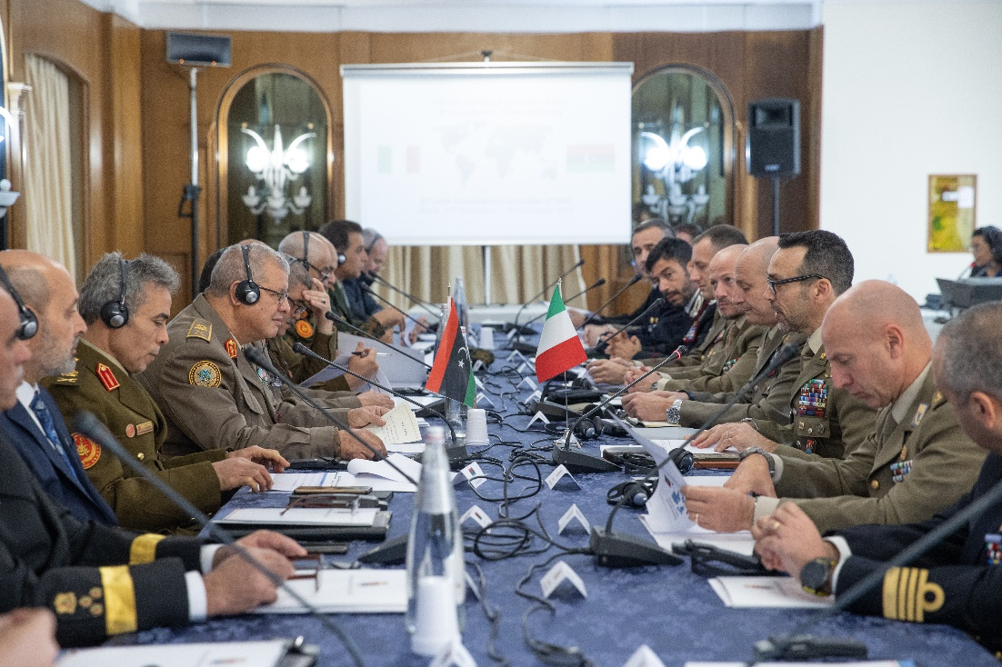

*I lavori del Comitato Misto di Cooperazione hanno visto la partecipazione di 15 delegati libici in quattro giorni di incontri a ROMA. Sono stati definiti i programmi di cooperazione del 2023 e il Technical Agreement per la conduzione dell’addestramento degli operatori delle Forze Speciali. ROMA, 30NOV22 FOTO SMD*

Rientrato in LIBIA il COM MIASIT ha interloquito a più riprese con l’Ufficio di Gabinetto dell’MoD libico per assicurare l’afflusso del personale subentrante e definire le modalità di rilascio dei visti del personale impegnato nelle attività di cooperazione. Questo dovrebbe essere posto in essere secondo un criterio di reciprocità (come annunciato dal BG TEEKA nel corso della CMC), da un apposito ufficio istituito presso l’MoD per gestire i rapporti con il MAE libico, responsabile dei ritardi registrati nell’ultimo periodo dell’anno. L’esito di queste iniziative ha consentito la rotazione del personale, il TOA con la conseguente chiusura della TF IPPOCRATE, contratta e rinominata in Distaccamento MIASIT di MISURATA (DMM) il 15 dicembre 2022.

Il 18 dicembre COM MIASIT ha incontrato il Capo Missione della EUROPEAN UNION BORDER ASSISTANCE MISSION (EUBAM), Dott.sa Natalina CEA. A seguito dell’esposizione degli intendimenti e della manifesta coincidenza di alcuni dei temi proposti con gli scopi di MIAST, Il Gen. B. FRATERRIGO ha fornito una breve spiegazione dell’organizzazione della missione e del funzionamento della CMC. Dal successivo esame dei programmi è apparso evidente come la cooperazione potrebbe portare benefici a entrambi gli attori, laddove le tempistiche di realizzazione dei progetti UE siano aderenti alle esigenze della MIASIT. Inoltre, trattandosi di una struttura prettamente civile senza una grande expertise nella gestione della formazione e addestramento di unità militari, EUBAM riuscirebbe, grazie alla rete creata da MIASIT, ad avere una proficua interlocuzione con la controparte libica, sfruttando programmi ed entrature già in essere, mentre MIASIT riuscirebbe ad avere una maggiore capacità di spesa, grazie ai fondi dell’UE.

Il KLE più rilevante del mese, ha avuto luogo il 26 dicembre presso il Central Sector HQ di MISURATA dove il COM MIASIT ha incontrato il MG MOUSA per trattare gli esiti del CMC e illustrare i progetti di cooperazione appositamente creati per dare riscontro a esigenze rappresentate da tempo dal suo Comando e mai soddisfatte. Lo sviluppo di un corposo programma dedicato ha favorevolmente impressionato il MG MOUSA che ha proposto il supporto logistico degli MTT in caso di indisponibilità di spazi presso il DMM e di adoperarsi immediatamente per la risoluzione della questione dei visti. L’incontro, servito anche a chiarire le ragioni della mancata partecipazione a corsi tenuti in ITALIA a causa di dinamiche intra-libiche, è stato valutato molto positivamente e si è concluso con reciproca soddisfazione delle parti.

Il Generale MOUSA è un influente key player nell’area di MISURATA, stimato e considerato da parte di alcune importanti autorità militari che per ragioni di provenienza e/o di servizio sono legate alla città (e.g. Comandante della Counter Terrorism Force (CTF), Capo e Vicecapo di Gabinetto del MoD, Addetto per la Difesa Libica a ROMA, fino ad arrivare al CHOD Libico). In tale contesto, l’interesse nei confronti della cooperazione con la difesa italiana gioca un ruolo fondamentale, da un lato, per giustificare la presenza del DMM e, dall’altro, per incrementare la sfera d’influenza nell’area misuratina. L’intervento fattivo del MG MOUSA per facilitare la concessione del visto di ingresso a favore del MTT di Artiglieria e la disponibilità a fornire in anticipo l’avvio della preparazione delle attività rivolte al *Libyan Army* da svolgersi in Italia, **sono viste come importanti e reciproche concessioni**. Contestualmente, si rende indispensabile non tradire le aspettative della controparte, fornendo un output addestrativo di livello adeguato e costantemente aderente alle reali necessità rappresentate.

Nel caso del KLE “informale” con il BG TEEKA, improvvisato per lo scambio degli auguri per il nuovo anno, l’incontro e mutato in una riunione programmatica per risolvere una situazione di stallo dei lavori per il nuovo compound derivante da problemi di coordinazione, a vari livelli, della controparte. Con l’occasione, si è anche resa evidente l’importanza di trattare il delicato argomento del trasloco del DMM ad un livello di interlocuzione più alto per definire chiaramente con la controparte impegni assunti, task e postura italiani a MISURATA ed evitare di problemi intra-libici di varia natura. COM MIASIT ha ribadito che la necessità di profondere ogni sforzo finalizzato al completamento dei lavori e al trasferimento del DMM sono considerate come condizioni fondamentali per assicurare la presenza italiana a MISURATA e in LIBIA.

1. **DMM**

Per quanto concerne le *Key Leader Engagement* che hanno interessato il Comandante del Distaccamento, tutte le attività di rilievo hanno coinvolto anche il Comandante di MIASIT, pertanto sono già state descritte nel dettaglio nel paragrafo precedente.

1. **Formazione**

Nel periodo si è concluso il “**Corso Basico Traffico Aereo – SMA 59**” svolto presso il Reparto Addestramento Controllo Spazio Aereo di PRATICA DI MARE (R.A.C.S.A. – A.M.), dal 19 settembre al 2 dicembre a favore di **n. 8 Ufficiali** della *Libyan Air Force*. Tale corso, che si prefigge l’obiettivo di fornire le conoscenze fondamentali e le capacità pratiche relative alle procedure operative di base del Controllo del Traffico Aereo ed è propedeutico alla frequenza del corso “**Controllo Aeroporto Strumentale – SMA 59B**” avviato successivamente il 5 dicembre 2022 presso lo stesso Ente (termine previsto il 28 aprile 2023). Quest’ultimo ha lo scopo di fornire la preparazione necessaria ad accedere alla fase di tirocinio pratico per il conseguimento dell’abilitazione di controllo di aeroporto strumentale controllo di “torre” - ADI TWR.

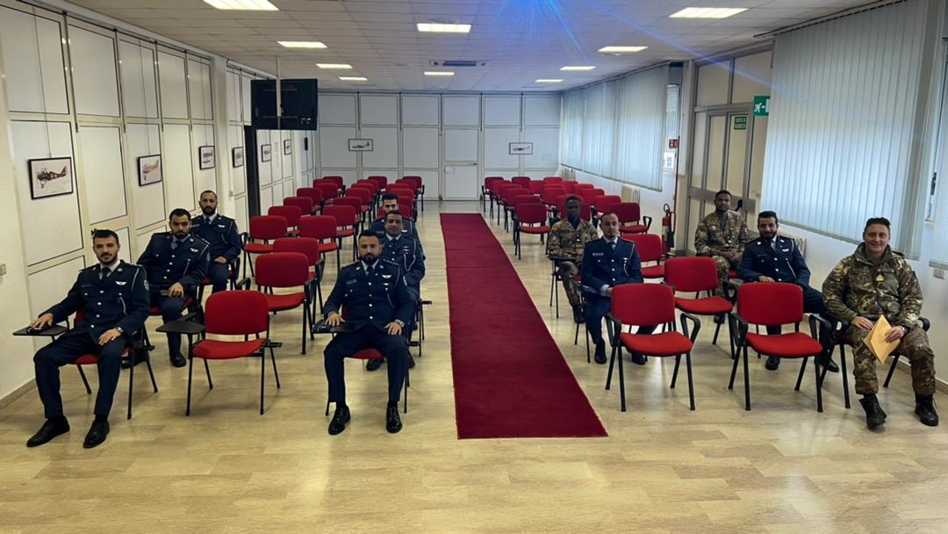

*I frequentatori e istruttori del corso per il Controllo Aeroporto Strumentale.*

Presso la Scuola di Fanteria di CESANO, il 16 dicembre si è concluso il Corso “***Leadership* per Cti Sq, Pl, Cp**” a favore di 24 militari del *Libyan Army,* che si è prefisso lo scopo di far acquisire ai frequentatori le principali nozioni sulle procedure tecnico-tattiche della Fanteria attraverso una serie di attività addestrative e esercitative individuali e collettive.

*Cerimonia di consegna degli attesti ai frequentatori del Corso Leadership" presso la SCUF di CESANO. Le attività proposte per l’iter formativo dei futuri leader delle Forze di Sicurezza libiche alternano corsi di base tenuti in LIBIA a periodi di specializzazione presso gli Istituti di Formazione in ITALIA conciliando le esigenze di aderenza ai programmi definiti con la controparte con quelle di budget. CESANO, DEC22Immagine che contiene interni, persona, stanza, gruppo
*

Nello stesso periodo di riferimento, in data 16 dicembre, presso la Scuola Lingue Estere dell’Esercito si è concluso il corso di lingua italiana in favore di un Ufficiale Superiore (Colonnello della Libyan Air Defense) e di un Ufficiale Generale (Contrammiraglio della Libyan Navy). Tale corso è stato erogato per garantire una conoscenza di base della lingua italiana necessaria per la successiva frequenza del Corso IASD (Istituto Alti Studi della Difesa) di previsto svolgimento presso il Centro Alti Studi della Difesa (CASD) nel 2023. Quest’ultimo è un corso rivolto a Ufficiali Dirigenti provenienti da Paesi Partner che siano interessati a trattare temi di sicurezza e difesa internazionale come la minaccia globale, il Diritto Umanitario Internazionale e il Controllo delle Armi.

Per quanto riguarda i corsi svoltisi nell’area di MISURATA, col supporto del Distaccamento Miasit, nel mese di febbraio sono proseguiti i seguenti corsi:

* + LY/ARMY/02 – ***Artillery Training “Train the trainer*** “dal 11/01 al 16/02/2023;
  + LY/CC/07 – ***Personal Security Detail Course***dal 05/01 al 02/02/2023;

Il primo dei 2 corsi, come segnalato nel PMESII del mese precedente, è stato rivolto a 16 allievi del Comando Regione Militare Centrale, ed è accolto molto favorevolmente dalla controparte libica, che ha interesse a riorganizzare un settore, quello dell’Artiglieria, che con la guerra civile ha perso gran parte delle expertise acquisite negli anni precedenti. Gli allievi hanno dimostrato di apprezzare i metodi di insegnamento e hanno frequentato il corso con entusiasmo e profitto, venendo promossi all’esame valutativo finale..

Il secondo corso, che si è concluso il giorno 2 febbraio, ha interessato 10 allievi delle Counter Terrorism Forces, a 7 della Military Intelligence e a 2 della Lybia Air Defence. Anche questo corso è stato apprezzato in quanto ha fornito al personale frequentatore le basi per organizzare e condurre un servizio di scorta VIP, approfittando delle conoscenze pregresse e dell’esperienza dei Carabinieri del MTT. Il Generale AL ZEIN, Comandante delle C.T.F., ha seguito in prima persona lo svolgimento del Corso ed ha presenziato, insieme al Comandante MIASIT, Generale di Brigata Michele FRATERRIGO, alla dimostrazione finale ed alla consegna dei diplomi al personale che ha superato il corso.

Per quanto riguarda i nuovi corsi svoltisi nell’area di MISURATA, col supporto del Distaccamento Miasit, nel mese di febbraio sono iniziati i seguenti ulteriori corsi:

* + LY/ARMY/20  ***– First Aid and Trauma Course*** dal 19/02 al 02/03/2023;
  + LY/ARMY/09– ***Search and Recognition*** dal 05/02 al 23/02/2023;
  + LY/ARMY/01– ***Basic Infantry Course*** dal 26/02 al 16/03/2023;
  + LY/ARMY/07– ***EOR Awareness Course*** dal26/02 al 09/03/2023;
  + LY/CC/07 – ***Personal Security Detail Course “A”***dal 26/02 al 09/03/2023.

Il primo corso è rivolto al personale femminile delle Counter Terrorism Forces ed è organizzato e condotto dal personale sanitario del DMM, Maggiore Barbara DE ANGELIS e OLS Grad. Sc. Enisa CELA. Il corso è stato fortemente richiesto dal Comandante delle C.T.F., che ne ha seguito in prima persona lo svolgimento ed ha molto apprezzato il lavoro svolto da Istruttori ed allieve.

Il secondo corso, condotto dal MTT del Genio, ha interessato il personale del Comando Regione Militare Centrale che ha terminato il Corso LY/ARMY/08 svoltosi a Misurata dal 15 al 26 gennaio. Anche questo corso è stato molto apprezzato, in particolare dal Maggiore Generale MOUSA, Comandante della Regione Militare, che ha constatato in prima persona i progressi fatti dagli allievi.

Il Corso basico di Fanteria, condotto da Personale Istruttore del DMM e del Comando MIASIT, è rivolto a circa 20 allievi del Comando Regione Militare Centrale, ed ha come obiettivo far acquisire ai frequentatori le nozioni di base dell’arma di fanteria, delle sue applicazioni, delle sue metodologie e dei suoi concetti, cercandone la condivisione con il personale libico frequentatore del corso.

L’”EOR Awareness Course”, sempre condotto dal MTT del Genio, ha interessato il personale del Comando Regione Militare Centrale che ha terminato con esito positivo i due precedenti moduli addestrativi del MTT Genio; anche questo Corso è stato fortemente voluto dalla Regione Militare Centrale, che punta a formare un Team da dedicare allo sminamento ed alla bonifica delle Aree interessate dalla guerra Civile.

Infine è stato avviato anche il modulo avanzato del ***Personal Security Detail Course,*** denominato modulo “Alpha”, rivolto al personale delle C.T.F., della Military Intelligence e dell’Air Defence che ha superato con successo il Corso Base. Il Corso ha come obiettivo la preparazione del personale per un successivo impiego come Scorta Vip per le Autorità politiche e civili libiche.

Si stanno inoltre svolgendo presso l’Area di Misurata il ***Corso Basico di Lingua Italiana*** ed il ***Corso Avanzato di Lingua Italiana***.

Il primo soddisfa una precisa richiesta da parte della Regione Militare Centrale, è rivolto ad una classe di 13 Ufficiali e Sottufficiali e l’Insegnante è il Signor Sig. GISIEBAT MEFTAH Mohamed, che presta già servizio presso il DMM di Misurata come interprete/traduttore. La scelta è dettata dal fatto che l’interprete in questione attualmente collabora con il Centro Linguistico “Al Arbi Alhandasi” di Misurata in qualità di insegnante di italiano e nel 2018 ha conseguito la laurea Triennale in Lingua Italiana presso la Facoltà di lettere dell’Università di Misurata. Inoltre dal 2020 svolge la mansione di Interprete presso la Task Force.

Il secondo invece è rivolto al personale della Regione Centrale e della Military Intelligence che ha frequentato con profitto il Corso basico svoltosi nel mese di dicembre. L’obiettivo del corso è di far acquisire ai frequentatori una maggiore padronanza della lingua italiana e della terminologia militare italiana, in vista di una futura immissione in Italia per la frequenza di altri corsi. L’insegnante è il Sig. ELSAGHIER Tareg Hibrahim, che presta già servizio presso il DMM di Misurata come interprete/traduttore/facilitatore e che ha ricoperto il ruolo di insegnante nel sopracitato Corso basico.

1. **Addestramento e visite**

Nell’area di TRIPOLI, il ***Mobile Training Team* (MTT)** del Genio ha completato il percorso formativo in favore degli operatori del *Libyan Military Engineering Department* (LYME) avviato nel mese di settembre 2022. In particolare sono stati erogati i seguenti corsi:

* + LY/ARMY/12 – ***Hook and Line*** dal 28/11 al 01/12;
  + LY/ARMY/17 – ***Safe procedure***dal 04 al 15/12.

Momento di un esercizio pratico di rimozione a distanza con tecniche di tiranteria degli ordigni esplosivi. TRIPOLI DEC22, FOTO MIASIT

1. **CIMIC**
2. DMM

//.

1. **SITUAZIONE INFRASTRUTTURALE**
2. **TRIPOLI**

Nessuna variazione rispetto a novembre. Continua la fase negoziale con la proprietà del Resort PEACOCK.

1. **MISURATA**

Per quanto concerne i lavori di ristrutturazione della palazzina “C”, nel mese di febbraio è stato completato l’impianto di irrigazione dell’area giardino esterna. Sono stati posizionati nel cortile 5 container e il P.C.U., e sono state realizzate le coperture per i moduli abitativi esterni e per i 2 gruppi elettrogeni precedentemente posizionati. Per quanto concerne il potabilizzatore da posizionare prima del trasloco, è stata installata e verificata la pompa e il galleggiante, presupposti per il funzionamento dello stesso. E’ stato applicato, a cura della ditta del MOD Libico, un ulteriore strato di intonaco su tutte le pareti esterne della palazzina, in modo da migliorarne l’isolamento termico. Per quanto concerne i lavori interni, sono state installate le zanzariere, i climatizzatori, i piatti docce e gli arredi interne negli alloggi, e la cappa aspirafumi per la mensa.

E’stato inoltre predisposto l’impianto elettrico dei moduli ufficio a cura della C4 del Distaccamento, e si è proceduto alla stesura dei cavi fibra e all’installazione dei Router interni ed esterni per la predisposizione della copertura WiFi.

Infine sta procedendo il controllo e la mappatura dell’impianto elettrico da parte della SAC DIRI venuta dall’Italia; il controllo ha rilevato alcuni difetti dello stesso per la risoluzione dei quali si sta procedendo alle comunicazioni di rito.

**VALUTAZIONI DEL COMANDANTE**

**Le attività di MIASIT nel mese di riferimento sono state indirizzate alla risoluzione delle annose problematiche dei visti del personale in afflusso che, nel particolare, stavano impedendo lo svolgimento del TOA tra la TF IPPOCRATE e il Distaccamento MIASIT di Misurata (DMM). Pertanto l’azione del COM MIASIT è stata principalmente indirizzata ad ottenere le necessarie autorizzazioni a livello politico per superare *l’impasse* e favorire il deflusso del personale con visto scaduto e in extra mandato da agosto 2022, contestualmente agevolare l’arrivo del personale del nuovo DMM. Grazie all’azione sinergica con l’Addettanza e facendo leva sulla necessità di avviare al più presto il nuovo corso della missione addestrativa su MISURATA è stato raggiunto l’obiettivo con l’adozione di una procedura visti d’emergenza che di fatto ha consentito lo svolgimento del TOA e la “nascita” del DMM. Inoltre, al fine di dare un segnale positivo sia al livello politico militare, sia ai *power broker* misuratini, questo Comando ha indirizzato il proprio *main effort* all’organizzazione di attività addestrative/formative nei confronti del Gen. MOUSA (comandante della RMC di Misurata) e Gen. AL ZAIN (comandante della CTF) riscuotendo da entrambi supporto incondizionato (operativo e logistico) nonché entrature con il Gabinetto del Ministro della Difesa e lo sblocco immediato dei visti del MTT Artiglieria e CC congelati presso il consolato libico da ottobre 2022, quale ulteriore riprova dell’influenza dei due Ufficiali Generali misuratini.**

**Alla luce di quanto sopra descritto, questo Comando nel mese di gennaio 2023 avvierà di concerto con la controparte misuratina ben tre corsi in favore del Gen MUSA (Artiglieria, genio, fanteria basico) e due corsi in favore del CTF (scorta vip e corso COIST). Per il medio-breve termine risulterà fondamentale, per consolidare la presenza di MIASIT a Misurata, mantenere operativo l’MTT Genio senza pause (per svolgere il ciclo addestrativo di 16 settimane circa presso la RMC di Misurata) e favorire l’afflusso del MTT AM (per la rimessa in funzione degli SF 260).**

**IL COMANDANTE**

(Gen. B. Michele FRATERRIGO)